全議会で質問し議会報告を作る。今年も継続していきます。

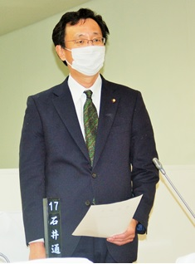

**しかし、国は社会的検査の有効性は認めつつ、その財源の半分しか負担せず、財政基盤の弱い多くの自治体は地域に応じた必要な検査がなかなか実施できません。**

**私は、3密が避けられない職場、かつコロナで多忙となる職場、医療介護従事者や学童指導員、保育士など（市内に約4000名）をまず優先的に検査すべきと9月議会に続き今議会も質問。9月議会では国任せの答弁にとどまりましたが、市は方針を転換し重篤化しやすい高齢者の介護施設入所者から検査を実施、また施設従事者の検査費用の半額を負担する事、さらに濃厚接触者の家族の検査を独自施策として実施するとしました。**

　まだまだ限定的ですが、検査対象を無症状者に広げたことは前進です。

**9月議会から一歩前進、介護入所者（高齢者）から検査実施**

**自らは感染している自覚がないので、知らず知らず他人に感染を広げてしまっています。現在、陽性者のうち4割は無症状者からの感染だと言われています。**

**感染拡大を防ぐには、症状がある人を治療目的に検査するだけでなく、症状がない人も検査を広く実施して、陽性者を見つけ出し治療する、感染拡大を防ぐ防疫目的の社会的検査が必要です。**

**水曜日　南口　7:00~8:00**

**木曜日　北口　7:00~8:00**

**藤枝駅頭宣伝、毎週実施中！**

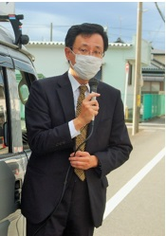

困窮する学生への支援を

**市内在住の大学生から相談がありました。コロナでバイトが無くなり学費が払えないというものです。**

**世界一高い学費の日本、奨学金だけでは足りず自らバイトで学費を稼いでいる学生は少なくありません。バイトが無くなる事で休退学を余儀なくされている学生も。**

**現在市内の学生がどういう状況か市は把握していませんでしたが、公共住宅の提供等を含めた支援策の検討をするとしました。12月3日　本会議　一般質問**

**ボランティアによる**

**大学前での食糧支援の様子**

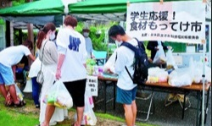

陽性者を見つけ出す社会的検査を

**昨年末、全国の感染者が急増しました。藤枝市も11月から12月にかけて50名近い陽性者が出ています。**

**感染していても必ず症状（微熱など）が出るとは限らないのがコロナの怖さ、無症状感染者の多くが若者で、本共産党藤枝市議団が実施しているコロナアンケート、ご返事の大半が「検査を受けられるように」「早く薬が出来てほしい」など、心配なく日常が過ごせるよう求める内容です。**

**市は独自に給付金制度を実施していますが、実態はどうなのか。**

**福祉従事者から実施を**

日本共産党藤枝市議

石井みちはる市議会報告２０２０年11月議会

　無症状者へのPCR検査拡大

の公費を投入